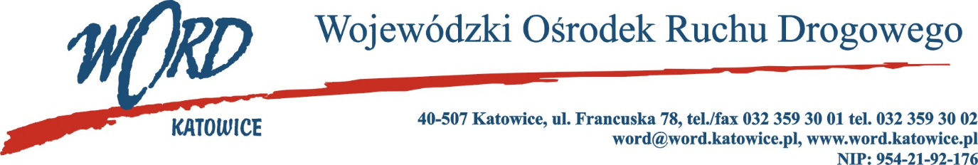

**Postępowanie o udzielanie zamówienia publicznego o wartości poniżej 130.000 zł.**

Katowice, dnia 20.03.2025 r.

AT-ZP.261.92.6.2025.ŁŻ

**Informacja z otwarcia ofert w 20.03.2025 r.**

Dotyczy: informacji z otwarcia ofert w dniu 20.03.2025 r. o godz. 10.30 w postępowaniu pn. „**Przegląd konserwacyjny 5 szt. zasilaczy UPS Agpower ETXL 10**”

W przedmiotowym postępowaniu ofertę złożyli Wykonawcy:

1. **AG IT Project s.c.**

**Adres: ul. Pasmugi 4, 21-345 Borki**

**Data:20.03.2025 r.**

**Cena oferty brutto: 6998,70 zł.**

Najkorzystniejszą ofertę złożyła firma **AG IT Project s.c. ul. Pasmugi 4, 21-345 Borki** i z tą też firmą zawarta zostanie stosowna umowa.

***Dyrektor WORD Katowice***

***Krzysztof Przybylski***